みたびの 新茶づくり

2020年（令和２年）５月９日。さらに新茶を摘むべく現地に繰り出しました。

★ここには、世間とは別の時間が流れています。
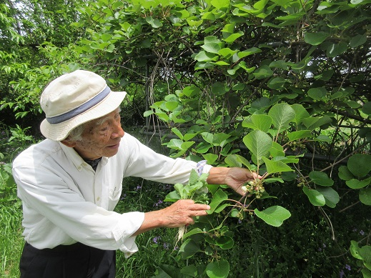
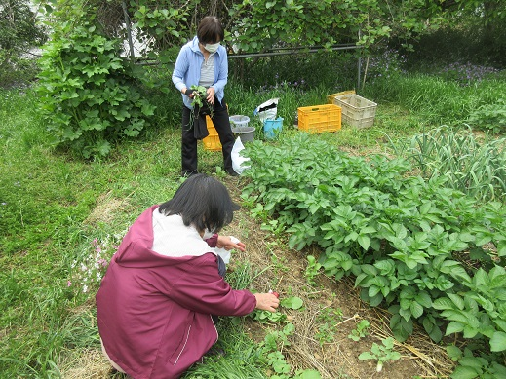
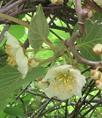

しばしの新茶摘みのあとには、かわいい二十日大根も収穫（ちゃんと２メートル以上離れていますね）。キウイには、たくさんの茶色いつぼみがつき、早いものには、右の花が咲いていました。

★本日の収穫♪
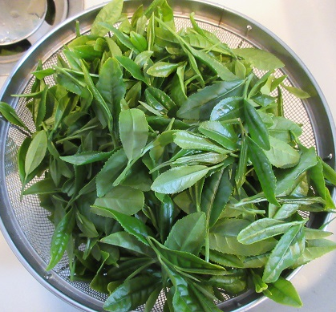
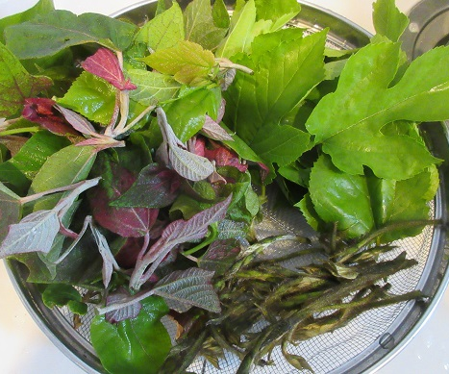
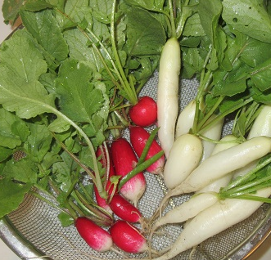

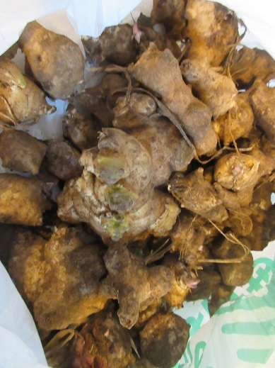

左）新茶。前回より、少し控えめ。
中）左から時計まわりに、アカメガシワ、クワの葉、クズの芽。
右）二十日大根。見慣れた赤いラディッシュだけでなく、ちびのっぽな白い大根もあります。
おまけ）おそらく本日が最後のキクイモ。もう葉っぱがしげってますからね。

★みたびの新茶づくり♪
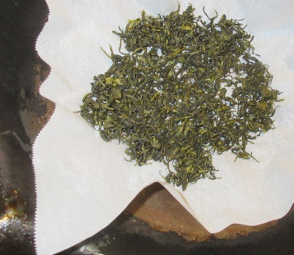
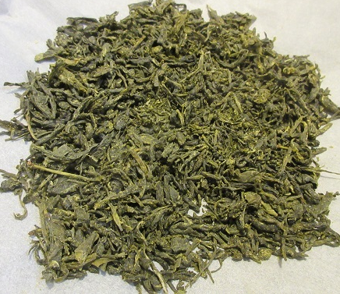
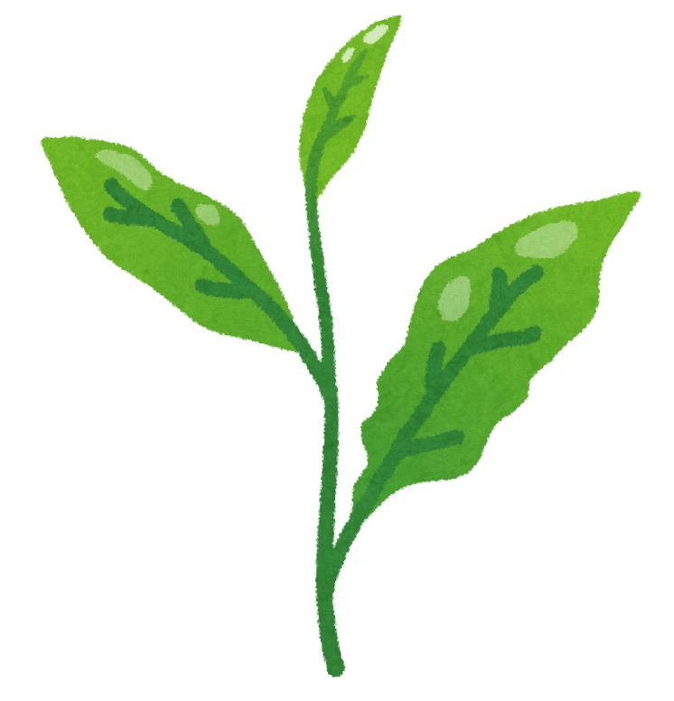
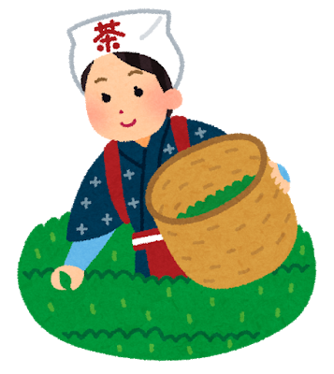

前回の工程に加え、今回は、中華鍋にシートを敷いて茶葉を煎ってみました。香りがいっそう立ちました。本日、赤ちゃん毛虫の塊を発見！これで新茶摘みも終わりのようです。
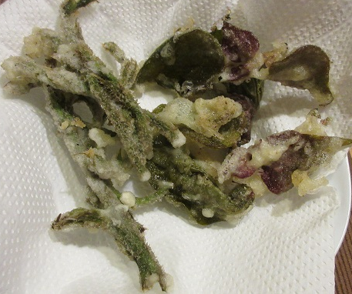
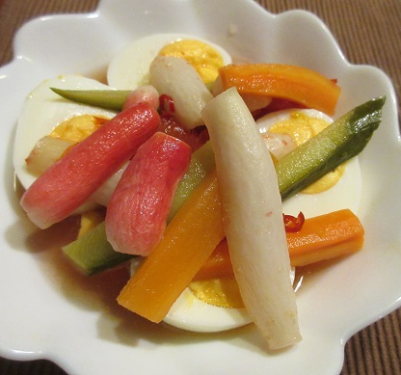
★早速、食らいます！

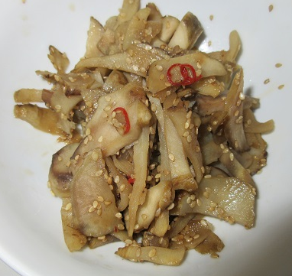

左）アカメガシワとクズの天ぷら。家族曰く「今までの草の天ぷらの中でいちばんおいしい！」と。
ええっ？ 意外でしたが、確かになんとなく甘味もあり、アカメガシワもクズも美味でした。
右）二十日大根は、他の野菜とともに、ピクルスにしてつまみに。
おまけ）最後のキクイモは、いちばんおいしいいつものきんぴらでいただきました！

★前回のパクチーも食らいました！
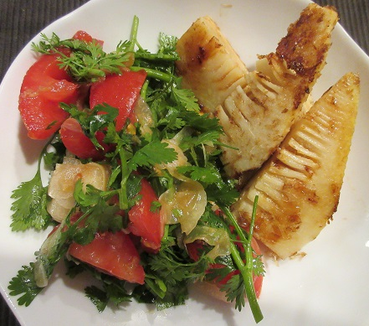
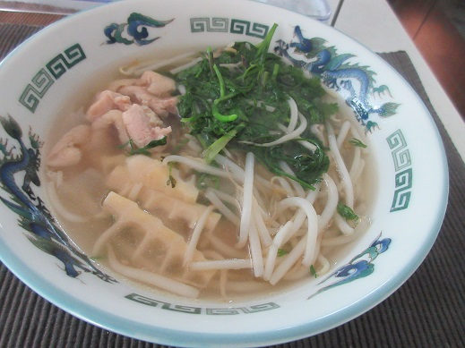

左）やっとおいしくなってきたトマトとサラダにして、タケノコのバター醤油焼きのつけあわせに。
右）パクチーといえば、大好きなタイ料理！ 鶏肉やタケノコ、もやしとともにフォーにしました。

★在宅勤務は、続きます。
日々発表される新型コロナウイルス感染判明者数が、少しずつ減ってきました。が、そもそも検査数が少ないのだし、どこまで信用、安心できる数字なのかは定かではありません。近隣市区の病院でクラスターも発生しています。第二波、第三波がくることも予想されています。たぶん、やはり、いろいろな意味で、しばらくコロナ前には戻れない。変わっていかなきゃいけないのでしょう。
医療従事者をはじめ、公共交通機関、物流、小売り等々……様々な現場で働く人々に感謝しつつ、自らの仕事のしかた、生活のしかた、人とのつきあいかた、……そうしたあれこれも見直していかなければならないのだと思います。
友人がオンライン飲み会で、久しぶりに化粧をしたとのこと。私は痩せてからだな♪
（報告：しばらく体重計には乗れない 茶々）

